# **WEB DOKUMENTAZIOA**

## WEB-A

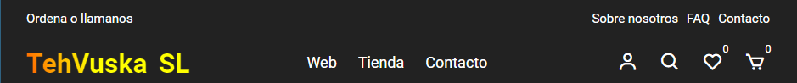Gure empresak hau da TehVuskak, kotxeak saltzea dugu helburu. Lehenik kotxe marka batzuk saltzen hasiko gara proba moduan, hauek BMW Mercedes eta Lamborghini dira, proiektua aurrera ateraz gero marka berriak sartzen hasiko gara. Gehiena kotxe deportiboetan kontzentratuko gara.

## POPUP

Lehenego aurkitzen duguna webgunean popup bat da, honi erabilgarritasuna ematekodeskontu bat jarriko dugu 40% ekoa bezero berriak erakartzeko.

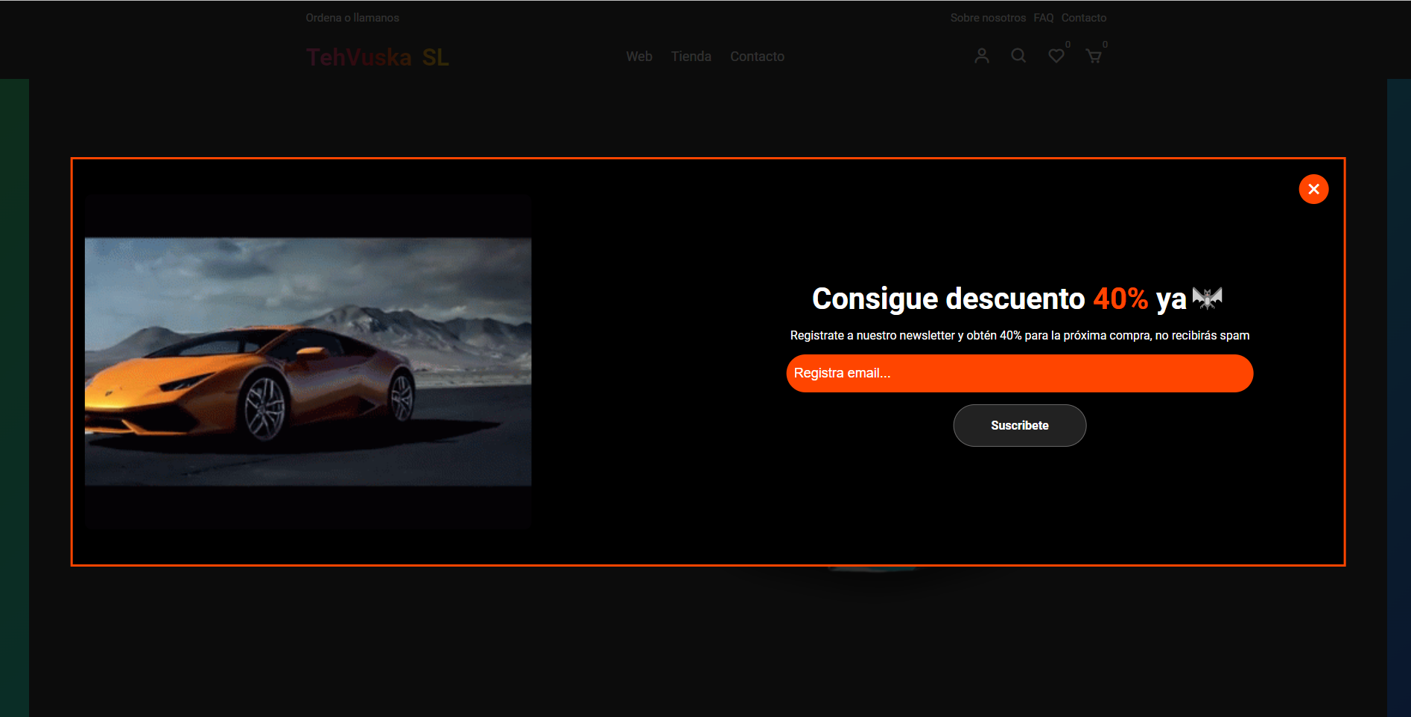

Hau posible egiteko HTML eta CSS erabili dugu, HTML-en textua eta eremua sortu dugu hurrengoarekin.

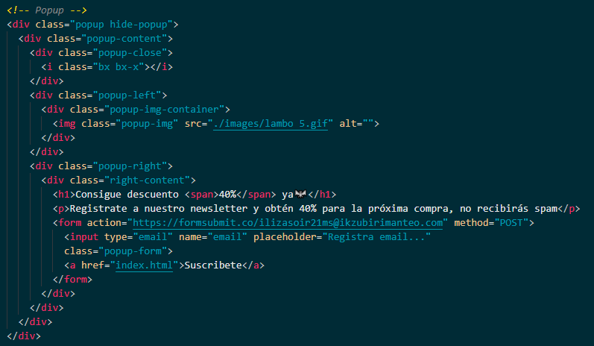

Beraz orria kargatzerakoan orriarekin batera aterako da baina orria kargatu beharrean ikusiko dugu popup kargatuko dela, beraz bereizteko fondo bat jartzen diogu web orriari popup-a irekita dagoen bitartean

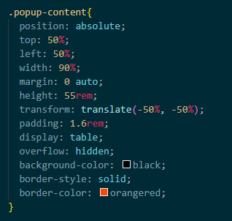

Estiloa emateko ondorengoa erabiliko dugu

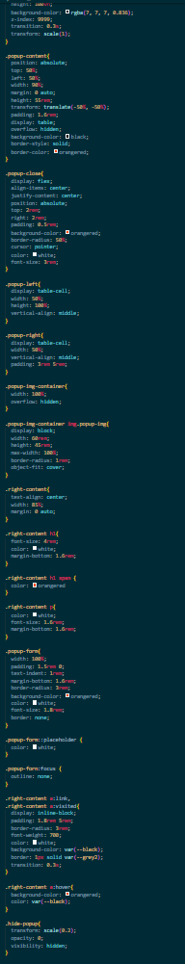

Baita ere responsive gehituko diogu, responsive egiteko irudia ez da azalduko eta textua bakarrik azalduko da garbiago ikusteko.

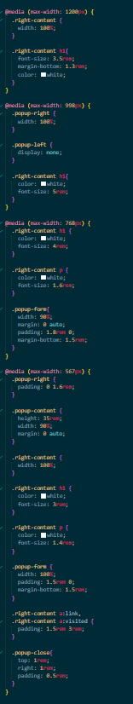

Padding textua egokitzeko erabiliko dugu eta neurriak jarriko dizkiogu, irudia ezkerrean gera dadin eta textuak eskubian

Popup-a ixteko javascripteko zati txiki bat erabilita, klik egitean popup-a itxiko dela egindua emango diogu

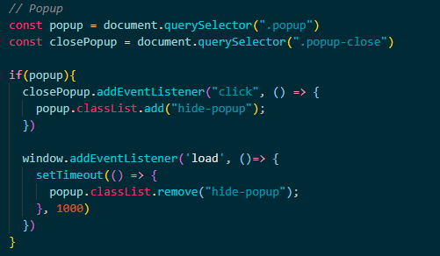

## HEADER

Ondoren header bat ezarriko diogu lehenik goian gure kontaktua egongo da eta eskubian 3 orrialde atxikituta, kontatu azkarra izango dute dudarik izan ezkero kontaktu orrira emango digu.



Kodigo zati honekin lortuko dugu erantzun hori

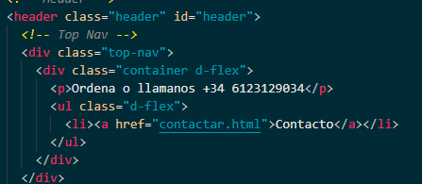

Ondoren web-aren menua sortu genuen, hau da, 3 atal izango ditu

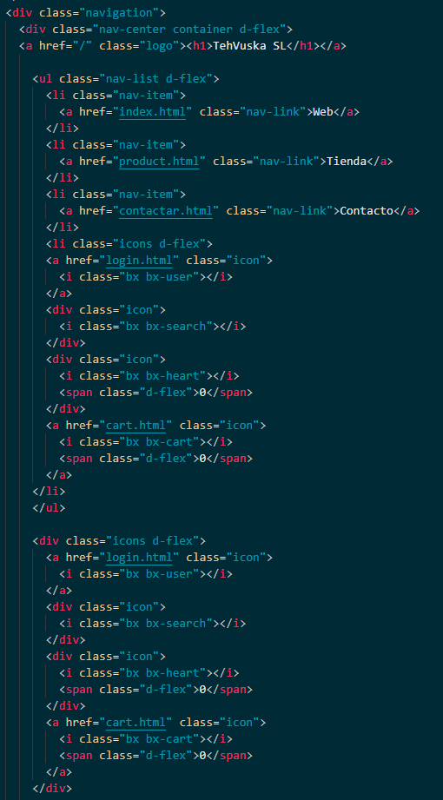

Lehengoa web orria izango da, ondoren denda orokorrara joango den atala izango dugu eta azkenik kontaktu orri bat, nabigatzaile menu izeneko class a erabiliz estiloa emateko erabiliko dugu.

Baita ere login menu botoi bat jarriko dugu.



## HERO

Ondoren orriaren zati nagusi bat gehitu genuen guk eskaintzen duguna azaltzeko, bi produktu azalduko dira 3seg-ro irudi desberdin bat azalduz.

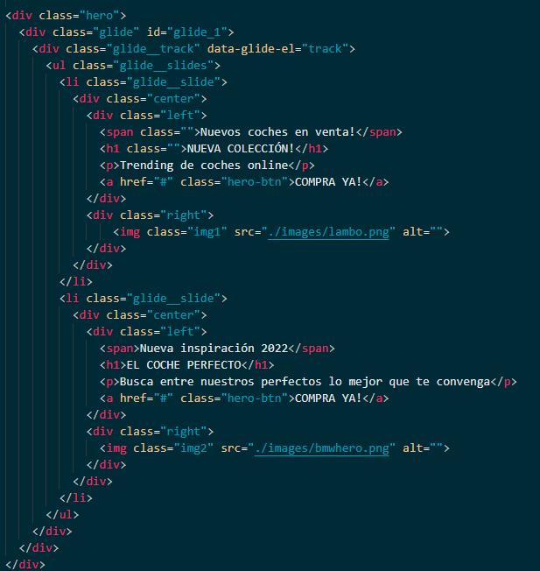

Slider js erabiliz animatu egingo dugu zatia funtziona dezan

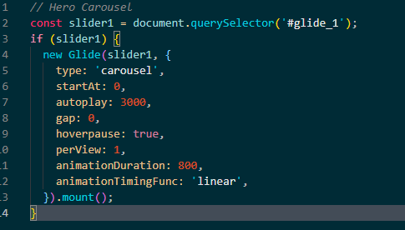

Garrantsitsua izango da erreferentzi bat jartzea



<https://drive.google.com/file/d/1bUVNp6xSig9DSESAxB1gzU9M7LZkXkAn/view?usp=sharing>

Demostrazioa

## KATEGORIAK

Ondoren, gure kotxe markak zein diren azaltzeko, 3 zatitan egin dugu gure produktuen logoak erabiliz.

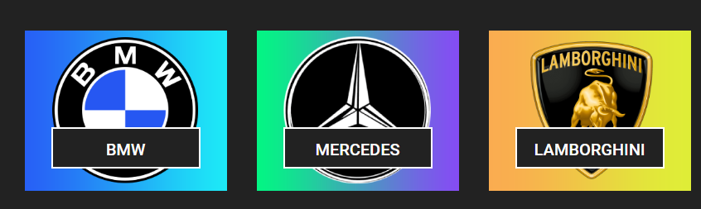

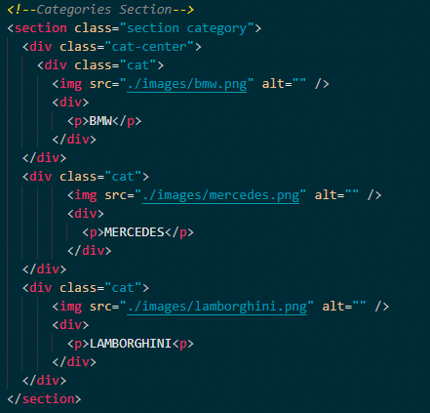

BMW Mercedes eta Lamborghini-ren logoak erabiliz.

Baita ere zoom animazio bat gehituko diogu irudian klikatzean

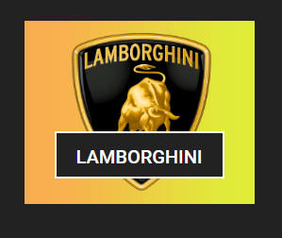

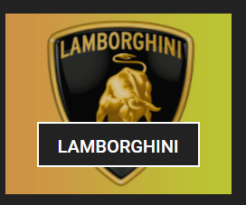

Aldaketa eta iluntasun bat ikusi dezakegu hurrengo script erabiliz

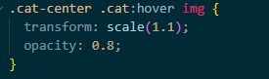

Responsive izateko ondorengoa erabiliko dugu

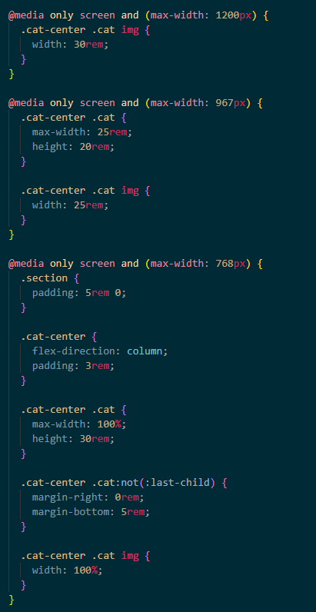

## NUEVAS LLEGADAS

Ondoren, kotxe kolekzio berria jarri dugu, hauek 3 opzio izango dituzte like, bilatu edota karritora eraman.

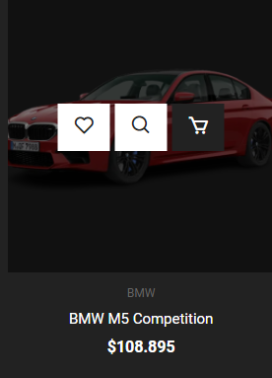

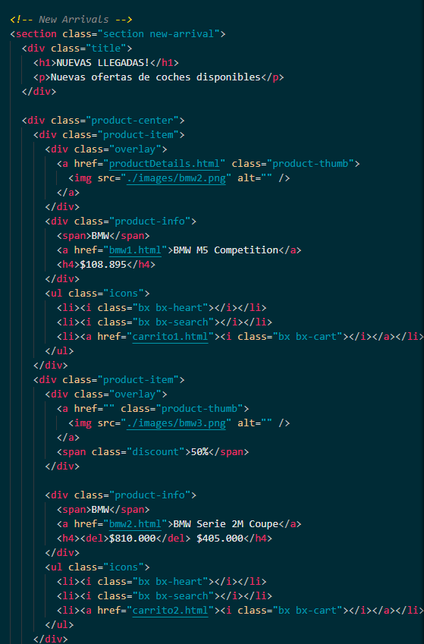

Product-item class batekin kotxearen irudi, deskripzio eta prezioa bat jarriko diogu.

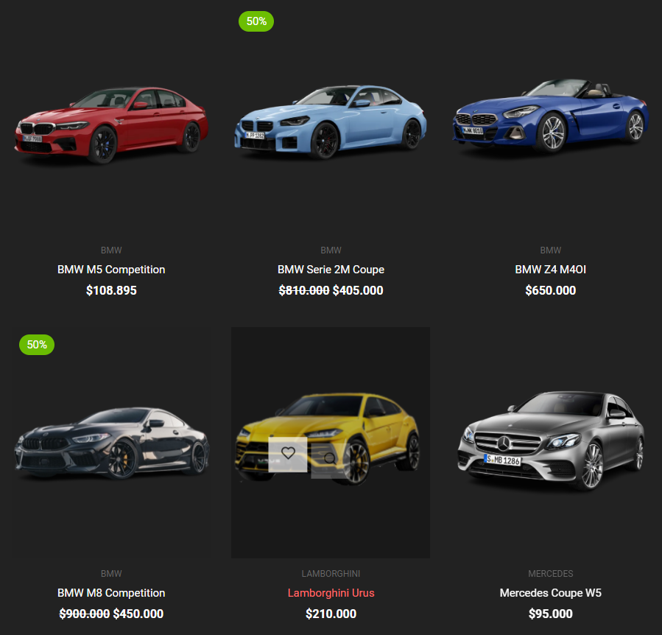

## PROMOZIOA

Promozio banner bat ere sortuko dugu

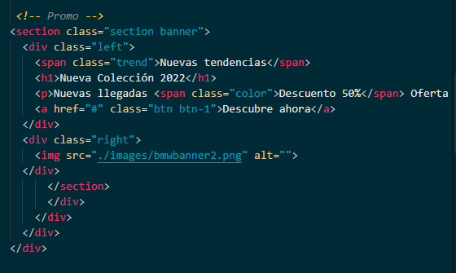

Irudi bat eta fondo desberdin bat jarriko dugu.

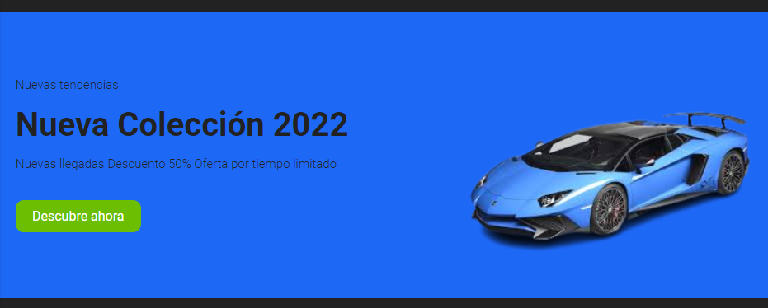

## BERRIAK

Ondoren kotxe berriak ere gehituko dugu lehen egindako kotxe-en scripta erabiliz baina lehenengo script zatia erabiliz

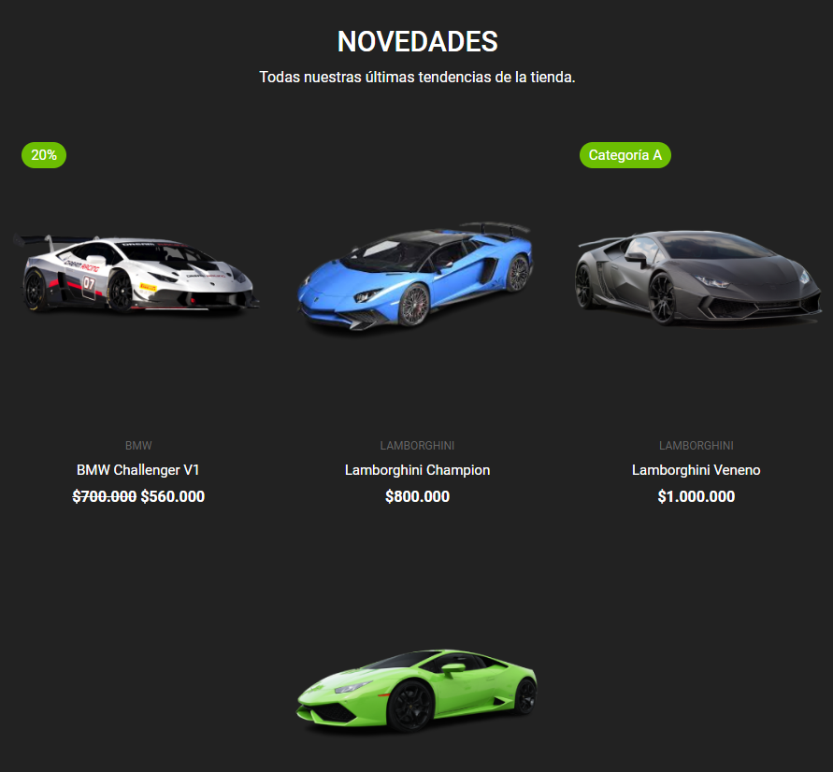

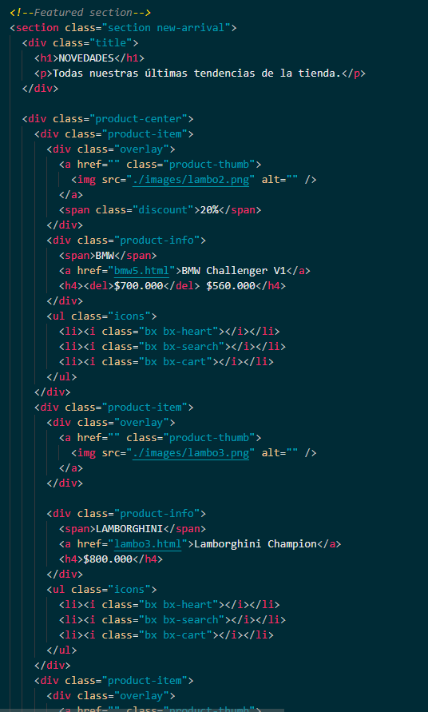

## KONTAKTATU

Ia bukatzeko lehen orriarekin ikus dezakegun bezala, zati bat egongo da baloratzeko web orria eta “contacto” klikatu ezkero email zatira bidaliko digu emaila erakutsiz soportearena.

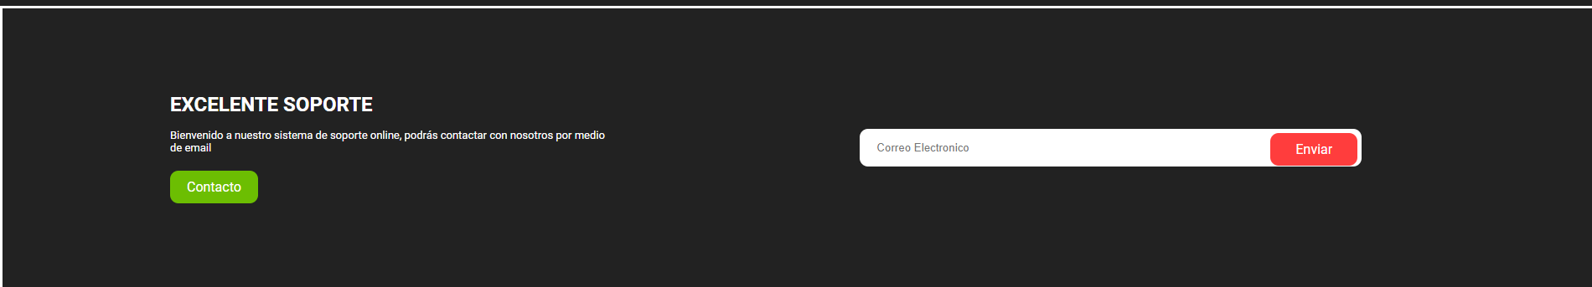

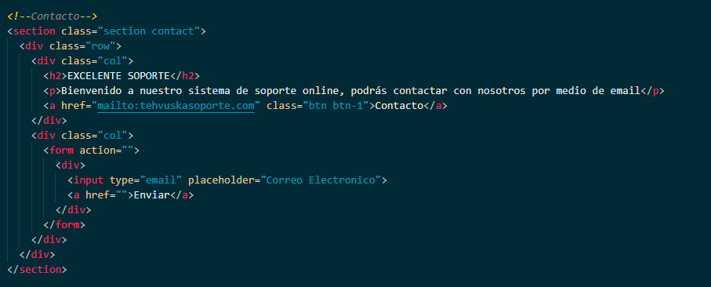

## FOOTER

Footer bat ere gehitu diogu behar duten lasterbideak edukitzeko, horietatik botoiak egingo du eta proiektuaren errepositoriora bidaliko digu.



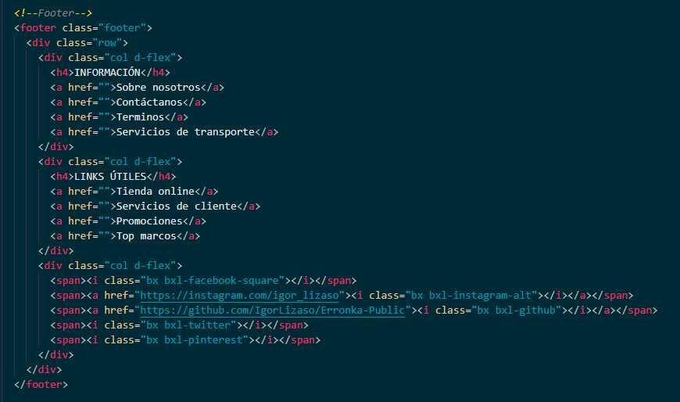

## LIZENTZIA





Creative commons lizentzia bat jarriko diogu gure web orriari.

<https://creativecommons.org/share-your-work/>

## PRODUKTU GUZTIAK

Lehen ikusi dugun bezala hasierako web orrian, “tienda”, hay da denda izeneko zati bat izango dugu, honek produktuak dauden lekura eramango digu eta banner eta hero ez egoteko erabili dugu, kotxe normalak bakarrik egongo dira espezialak oraindik ezingo dira erosi.

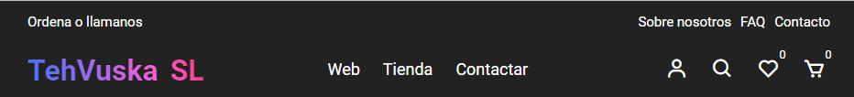

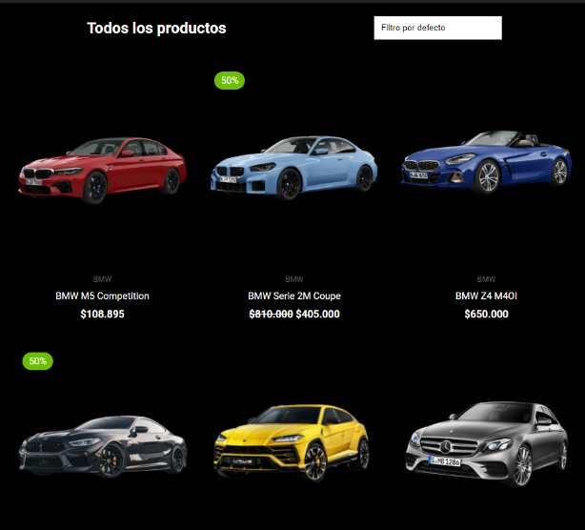

Honi beste estilo bat emango diogu “product-center container” izena duena.

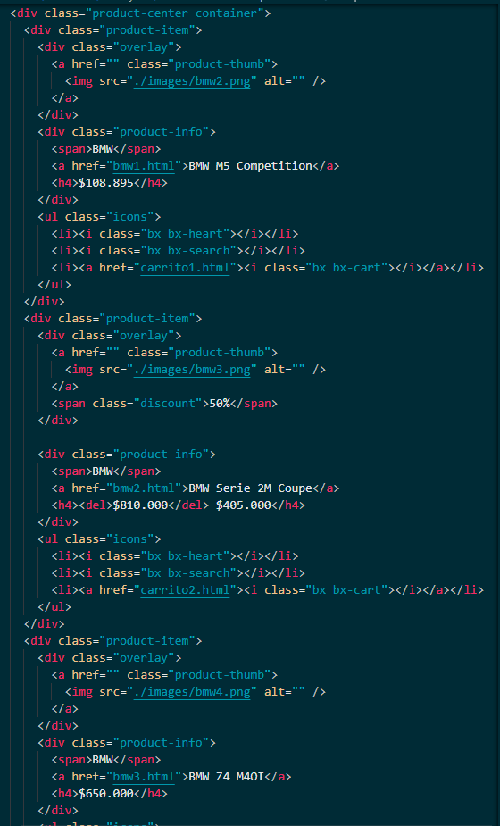

Orri horren helburua modu garbiagoan azaltzea datza.

## PRODUKTUEN DESKRIPZIOA

Produktuek deskripzio bat izango dute, izenean klikatuz gero kotxe horren deskripzio orrira bidaliko dizu. Hover gorria izango du nabaritzeko nunbaitera irekiko dela.

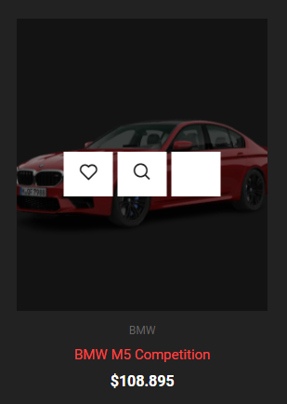

Hurrengo orrira bidaliko digu adibidez BMW M5 Competition aukeratuz gero, beste bat aukeratu ezkero beste orrialdera bidaliko digu. Hemen lehenik izena modeloa prezioa, kolorea, kantitatea, produktuaren detalleak eta azpian sortuko ditugun kotxeak azalduko dira oraindik ez dira salgai izango.

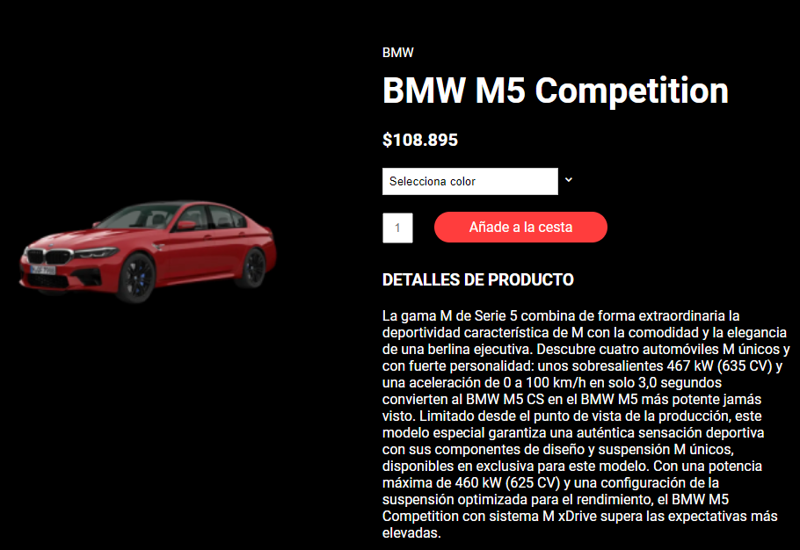

Hurrengo kolore selezioa izango dugu:

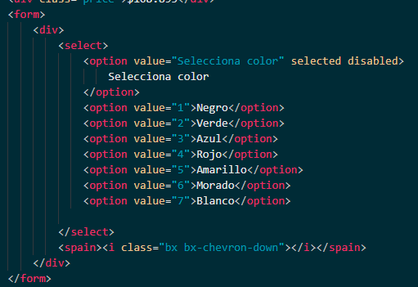

Baita ere javascript erabiliz zoom bat sortu dugu produktuaren zooma egiteko

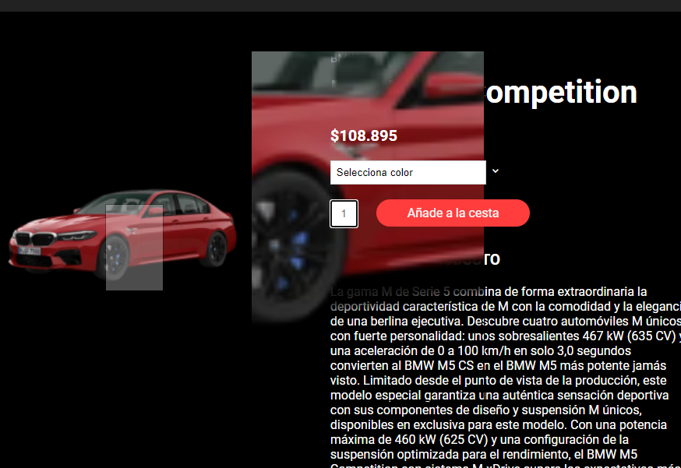

Zoomsl erabiliz, googletik lortuta, produktuaren zooma egingo du.

HTML fitxategiak javascript atal orri deituko diogu

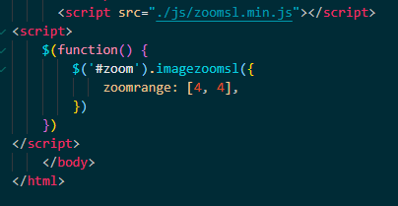

Ondoren “añade a la cesta” botoiarekin karritora bidaliko digu

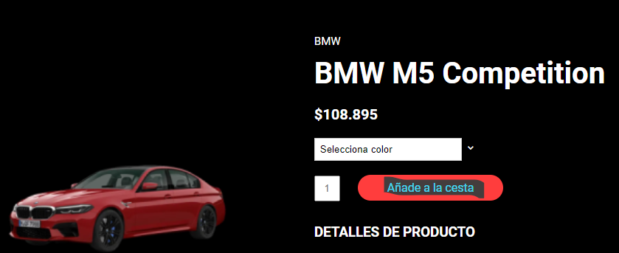

## KARRITOA

Karritora joateko bi aukera izango ditugu, lehenik produktu orri bertan produktuaren gainetik arratoia pasata karritoaren ikonoa sakatuz.

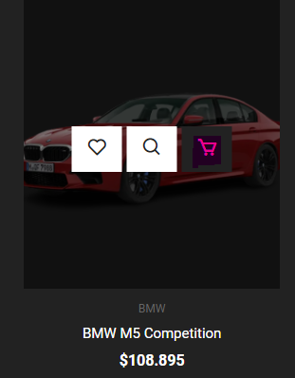



Edo bigarren aukera, produktu deskripzioan añade a la cesta botoia erabiliz



Hurrengo orrialdera bidaliko digu

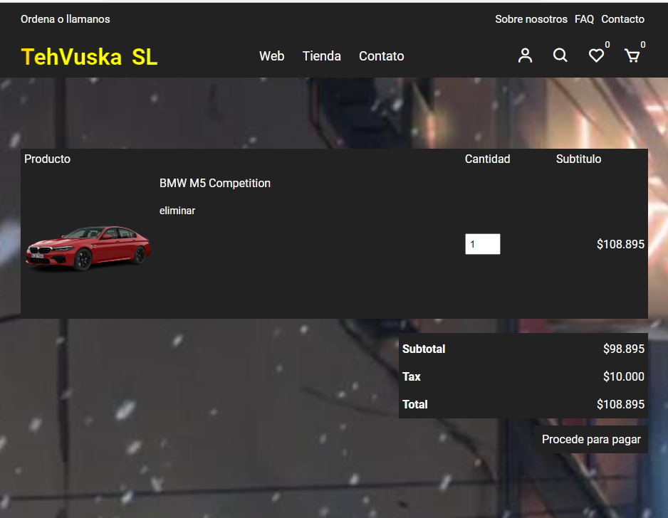

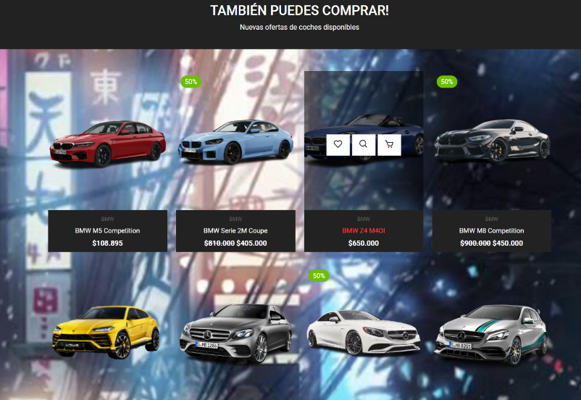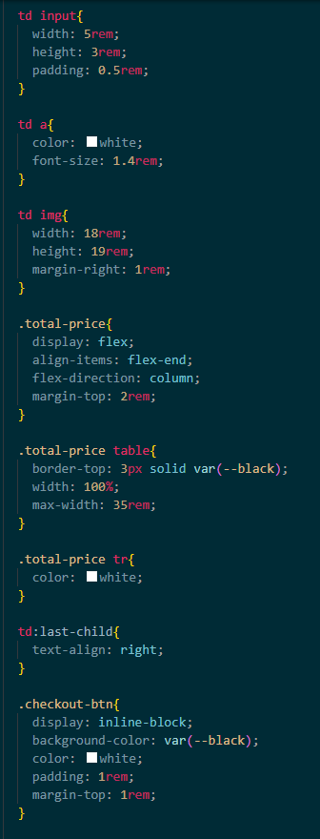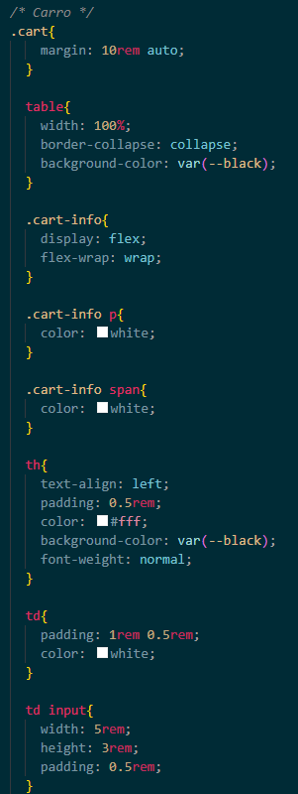Header berdina izango du baina taula bat sortuko dugu produktua kantitate eta prezioarekin. Beherago produktu lista

Indexeko lista bera jarriko dugu hórrela gehiago erosi nahi batute erosteko.

Footer bat ere ezarriko diogu gure empresaren link eta informazioarekin

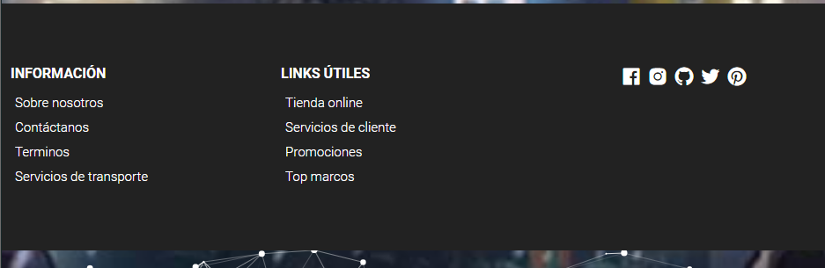

Bukaeran animazio bat ere gehituko diogu.

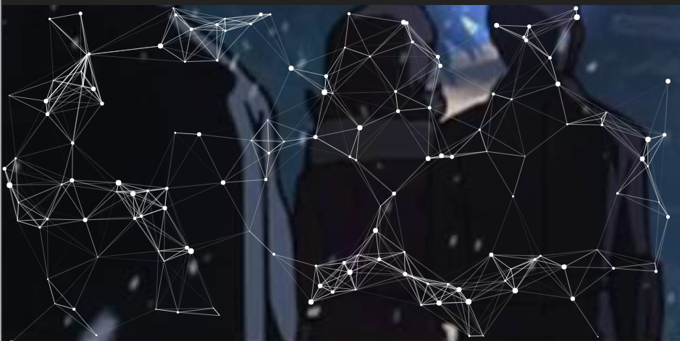

Zati honekin sortuko dugu.



## ERREGISTRATU

Ikusi dugun bezala karritoan, “procede para pagar” klikatzean loginera bidaliko digu.

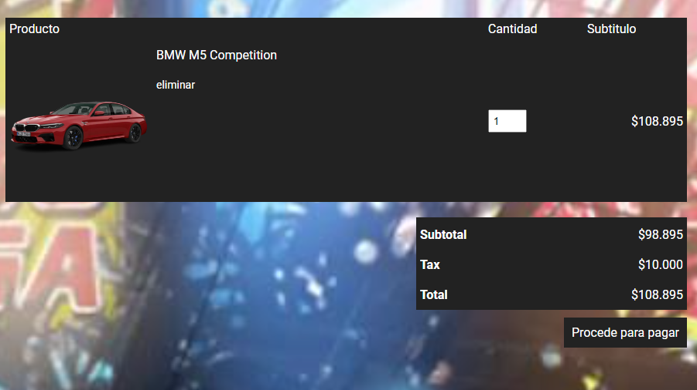

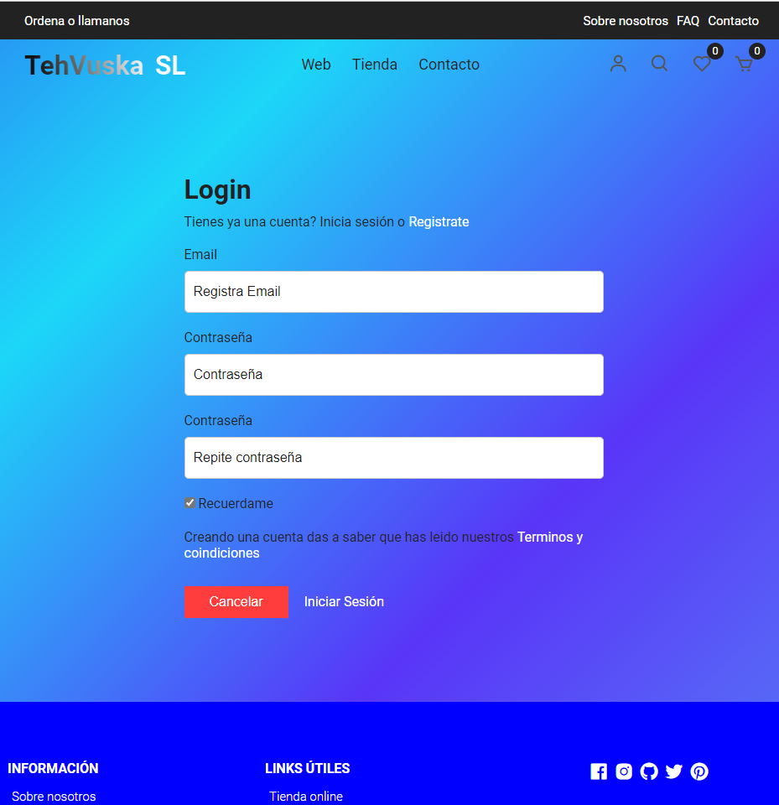

Kontua ez badute noski lehenik erregistratu egin beharko dira beraz “regístrate” botoian klik egin beharko dugu.

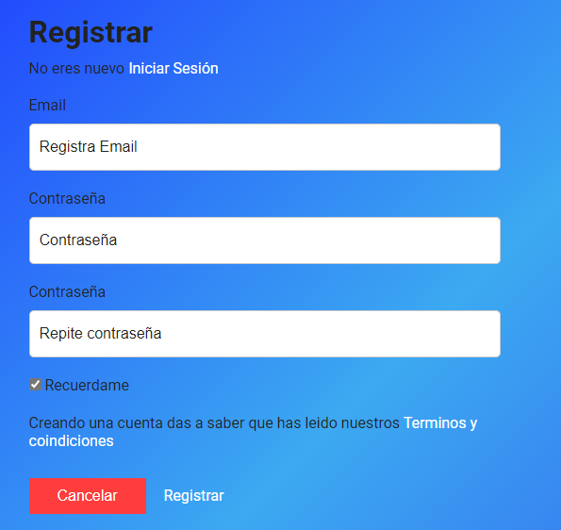

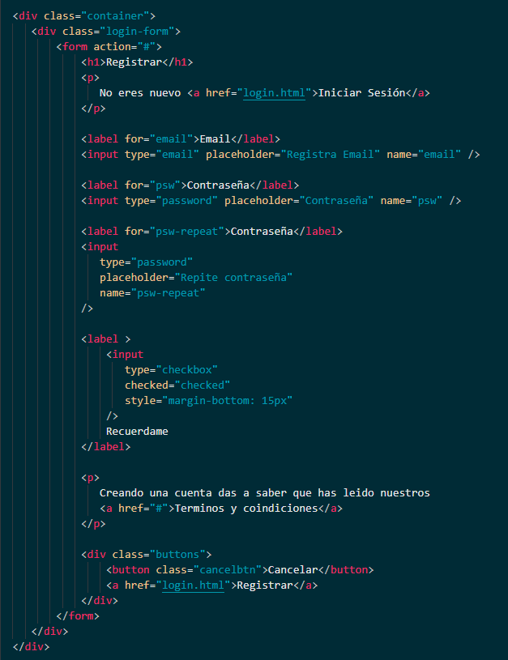

Orri honetara bidaliko digu. Beraz gure terminoak baimentzen dituzte.

Behin erregistraturiz loginera bidaliko du.

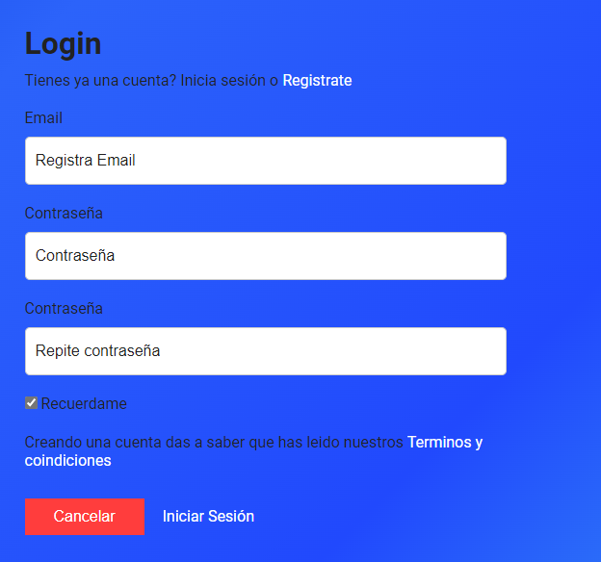

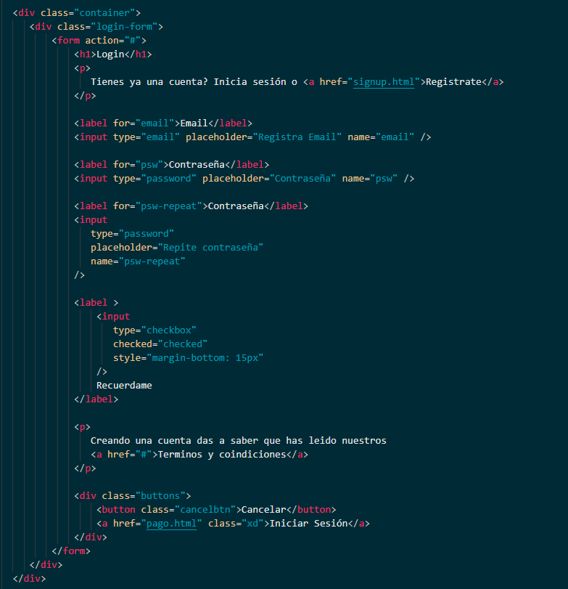

Login-en iniciar sesión eginez gero pagatzeko orrialdera bidaliko digu.

## PAGATU



Iniciar sesión ataleak klik ezkero, pagatzeko orrialdera bidaliko digu.

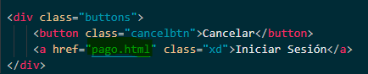

Orrialde honetan, izena tarjetan duzun izena korreoa etab, bete beharko dituzu guk nori bidali nahi dugun jakiteko.

Lehenengo zatia ondorengoa izango da.

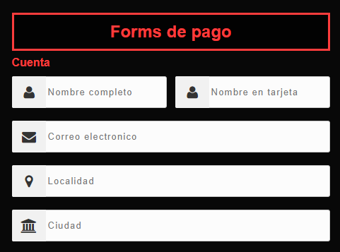

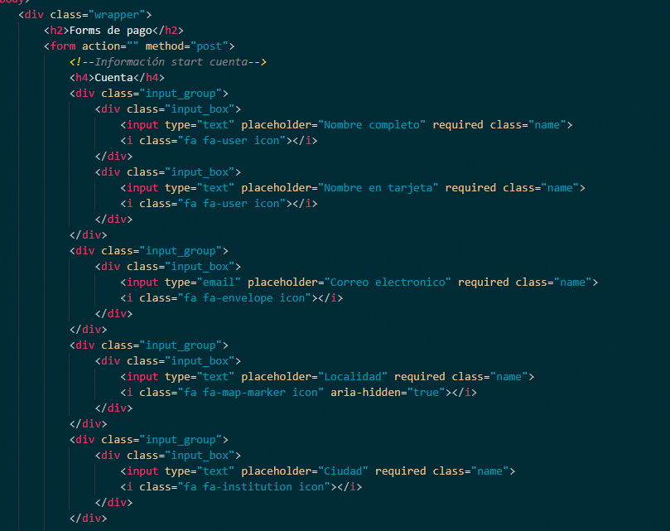

Ondoren jaioteguna eta generoa ere aukeratu beharko dugu.

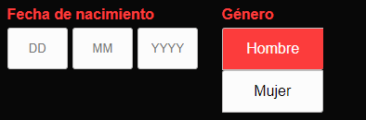

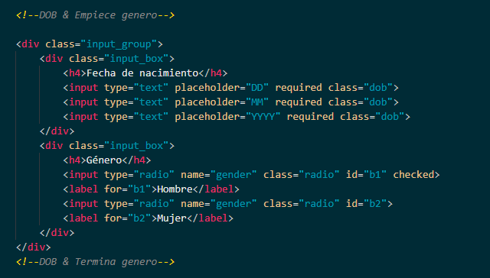

Ondoren hirugarren atala sortuko dugu pagatzeko mota aukeratuz.

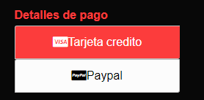

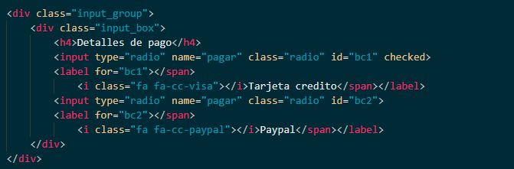

Bukatzeko txartelaren informazioa ere gehituko dugu.

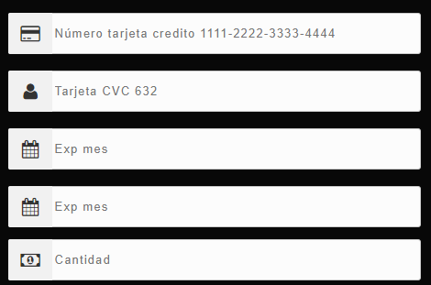

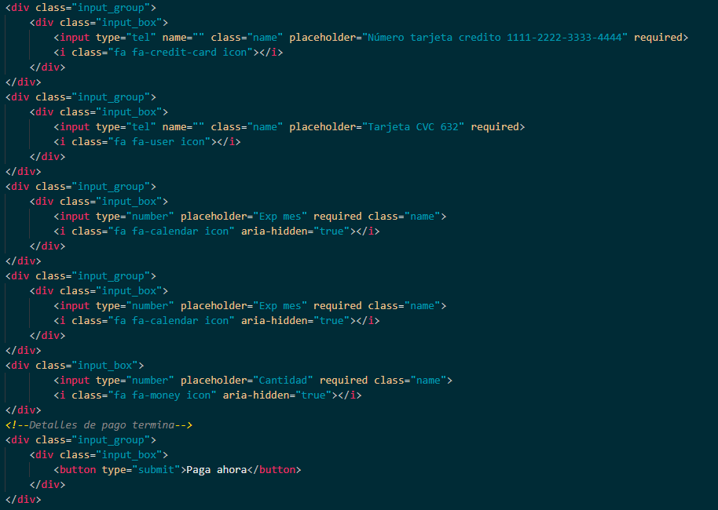

Bukatzeko pagatzeko bukaerako pagatzeko botoia egin dugu.

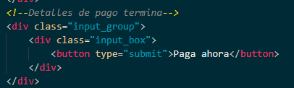



## KONTAKTUA

Bukatzeko web orriak kontaktatzeko atal bat izango dugu.

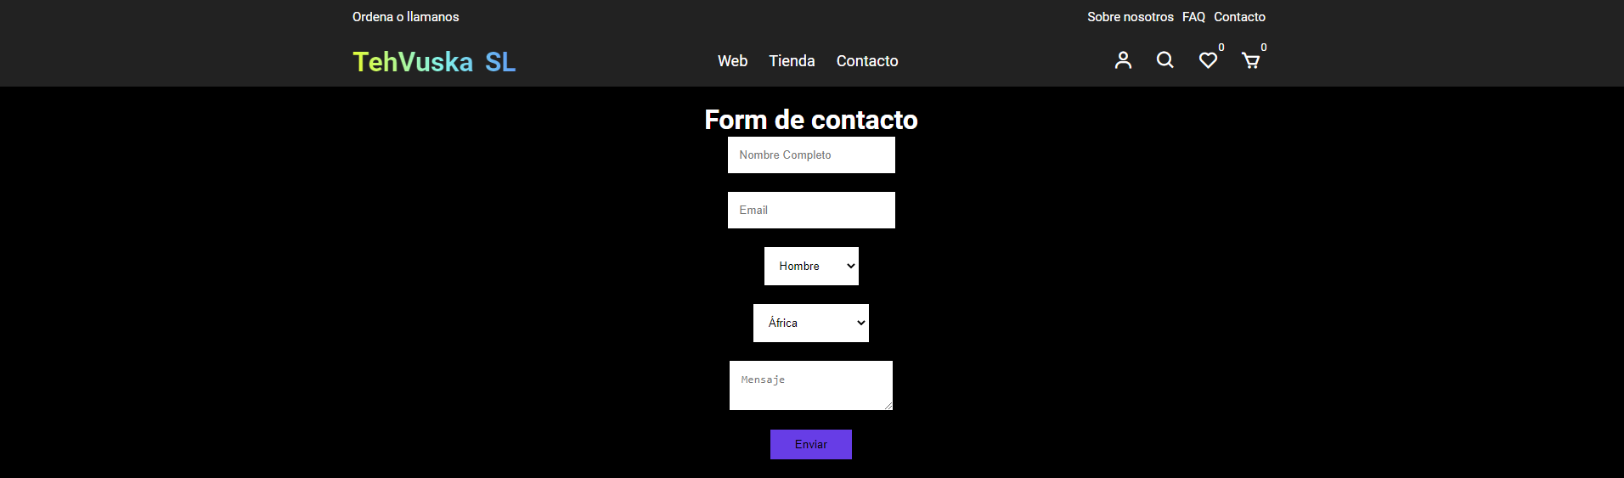

5 atal izango ditu lehenik izena, ondoren emaila bi horiek semi nagusiak izango dira eta ondoren.

Bi selekzio menu izango ditu lehenik jakiteko zer motatako laguntza behar duen eta bigarrenik bere herrialdea zein den jakiteko.

Ondo deskribatu ahal izateko baita ere mezu bat idazteko aukera izango du.

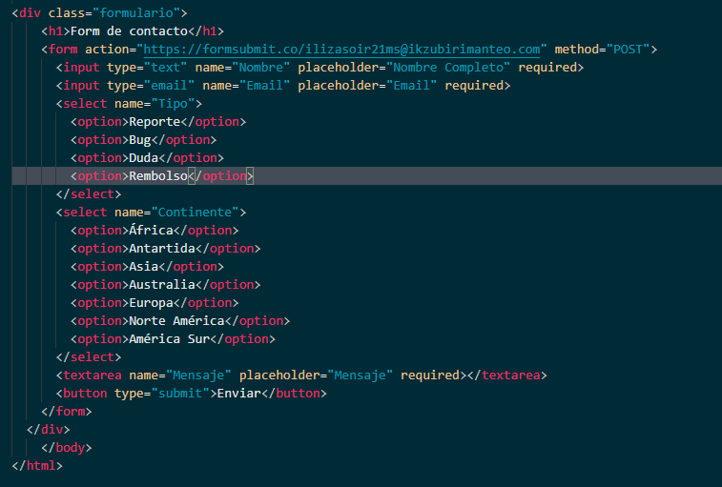

“Enviar” botoiari eman ezkero email bat iritxiko litzake jarri dugun emailera.